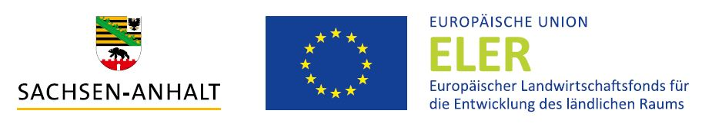

**HIER INVESTIERT EUROPA**

**IN DIE LÄNDLICHEN GEBIETE.**

www.europa.sachsen-anhalt.de

**VORHABEN**

**Förderung des Zugangs zu Informations- und Kommunikationstechnologien (IKT) an den** **Grundschulen in Trägerschaft der Stadt Bernburg (Saale)**

* **Grundschule „Adolph Diesterweg“**
* **Grundschule „Baalberge“**
* **Grundschule „Franz Mehring“**
* **Grundschule „Johann Wolfgang von Goethe“**
* **Grundschule „Regenbogen“**

**ZEITRAUM**

**27.02.2024 bis 31.12.2024**

**ELER-Fördermaßnahme: IKT für Grundschulen in Trägerschaft der Stadt Bernburg (Saale), hier: Grundschule „Adolph Diesterweg“, Grundschule „Baalberge“, Grundschule „Franz Mehring“, Grundschule „Johann Wolfgang von Goethe“, Grundschule „Regenbogen“**

Mit der Förderung im Rahmen der IKT-Richtlinie konnte die Umsetzung der Medienkonzepte der Grundschulen in Trägerschaft der Stadt Bernburg (Saale) bedeutend beschleunigt umgesetzt werden.

Die Ausstattung mit den benötigten Endgeräten konnte nur durchgeführt werden, da die Mittel aus der Fördermaßnahme zur Verfügung gestellt worden. Dies betrifft vor allem interaktive Schultafeln, Schüler-Notebooks und Ladewagen für Notebooks.

http://ec.europa.eu/agriculture/rural-development-2014-2020/index_de.htm oder http://enrd.ec.europa.eu/de/policy-in-action/cap-towards-2020/rdp-programming-2014-2020